Cvičení 4: Tvorba tabulky pro zadávání dat
mírně pokročilý

ÚKOL: Vytvořte tabulku, do které budete vepisovat data právní firmy, a to konkrétně s použitím sloupců Popis, Region, Služba, Počet hodin, Cena za hodinu a Celkem.
Upozorňuji na potřebu ke správnému splnění úkolu provést:
1) ověření dat pro sloupce (Region a Služba),
2) doplnění funkcí pro automatické přiřazení ceny z pomocné tabulky,
3) doplnění funkce pro výpočet ceny celkem (sloupec Celkem).

POTŘEBNÉ ZNALOSTI:
- Dialogové okno Ověření dat
- Formátovat jako tabulku
- Výpočty s využitím funkce SVYHLEDAT
- Použití funkce IFERROR

TIP PRO POKROČILÉ: Hotovou tabulku doplňte o statistiku, jak si Vaše kancelář vede.

VÝCHOZÍ DATA: Soubor „04 - Zadávací tabulka - Zdroj.xlsx“
UKÁZKA ŘEŠENÍ: Soubor „04 - Zadávací tabulka - Řešení.xlsx“

DOPORUČENÝ POSTUP:
- Úvod
Máte dvě pomocné tabulky s daty (informace o Regionech, do kterých poskytujete služby, a informace o typu poskytovaných služeb včetně hodinové sazby).
- Tabulka
Vytvořte záhlaví tabulky.
- Formát jako tabulku
Záhlaví tabulky naformátujete jako tabulku.
- Ověření dat a výpočty
Tabulku doplňte o ověření dat a výpočty využitím funkce SVYHLEDAT, výpočty vylepšete využitím funkce IFERROR.

- Test
Doplňte data a otestujte správnou funkci tabulky.
- Tip pro pokročilé
Vytvořte kontingenční tabulku, jak si Vaše kancelář vede (úspěšnost podle typu poskytované služby).

Ukázka řešení:
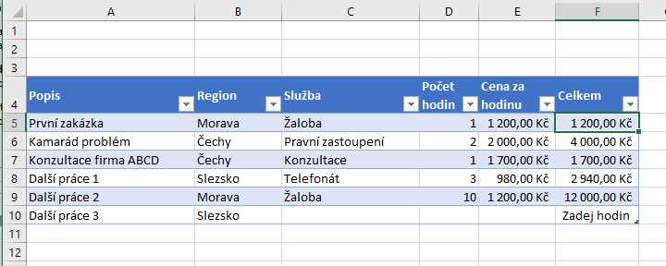

Ukázka řešení: Tip pro pokročilé:
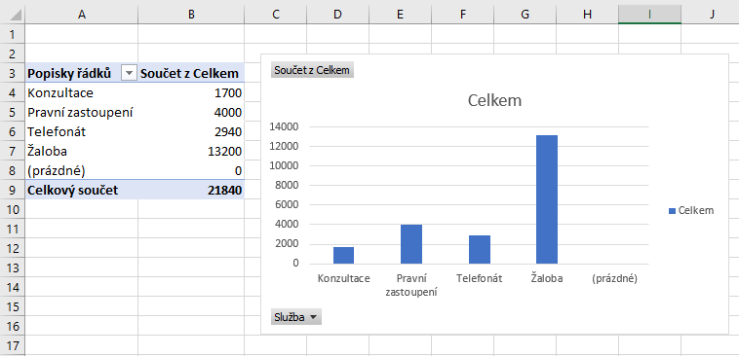

Další zdroje informací:
- http://office.lasakovi.com/excel/domu/formatovat-jako-tabulku-excel/
- http://office.lasakovi.com/excel/data/overeni-dat-ms-excel-2010/
- http://office.lasakovi.com/excel/funkce/svyhledat-funkce-excel/

